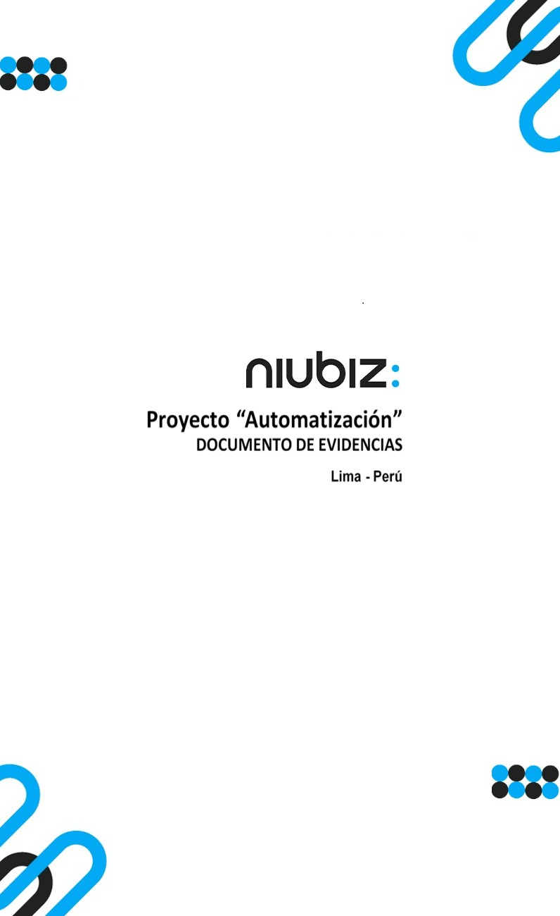  
Fecha : 01/09/2022, Hora : 08:44:29 | Cargo correctamente la URL: 'http://localhost/niubiz-demo/'   
Fecha : 01/09/2022, Hora : 08:44:37 | Configuración del Ambiente - APIS 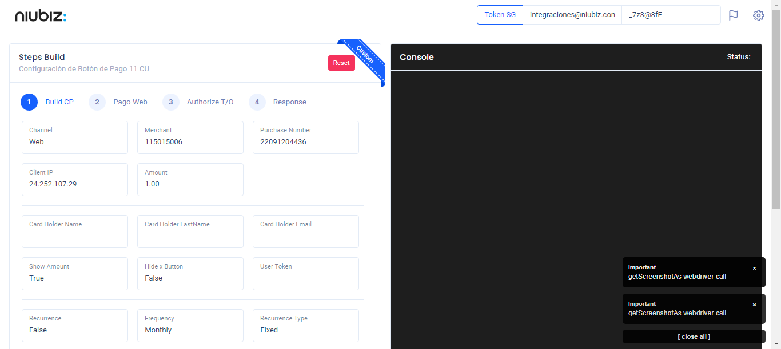  
Fecha : 01/09/2022, Hora : 08:44:53 | Construcción del caso de prueba a ejecutar 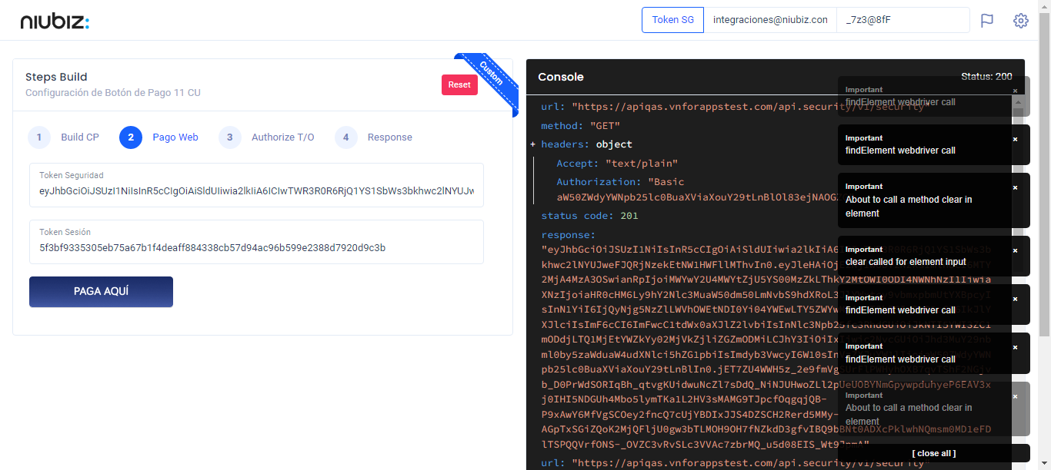  
Fecha : 01/09/2022, Hora : 08:44:58 | Se inicia la carga del formulario de pagos 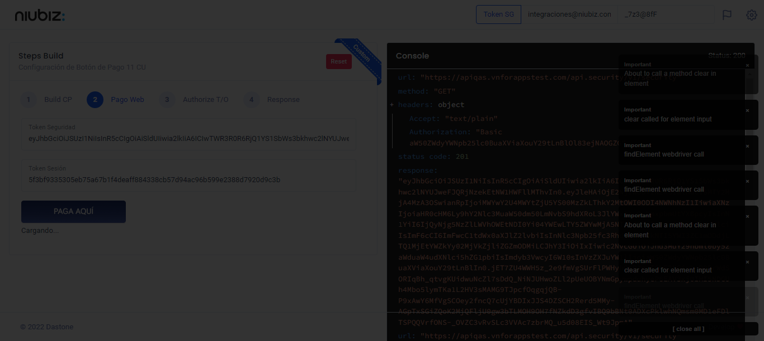  
Fecha : 01/09/2022, Hora : 08:45:03 | Selecciona Método de Pago 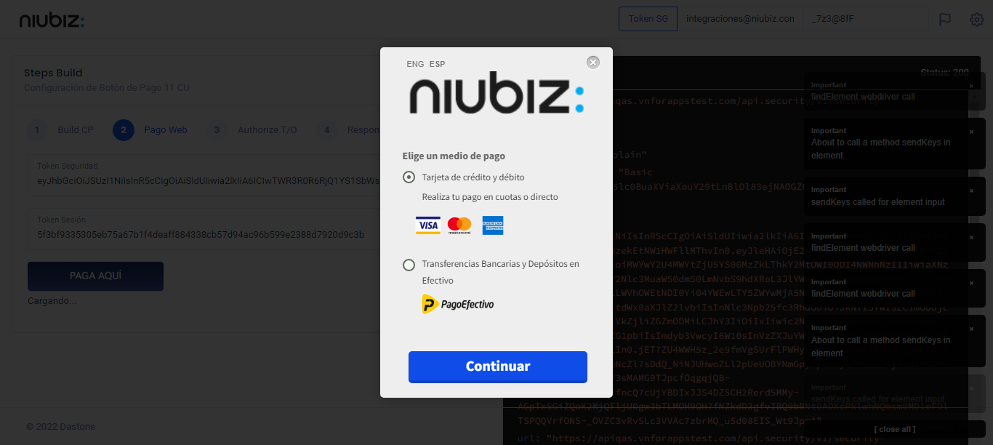  
Fecha : 01/09/2022, Hora : 08:45:25 | Completa los datos del formulario 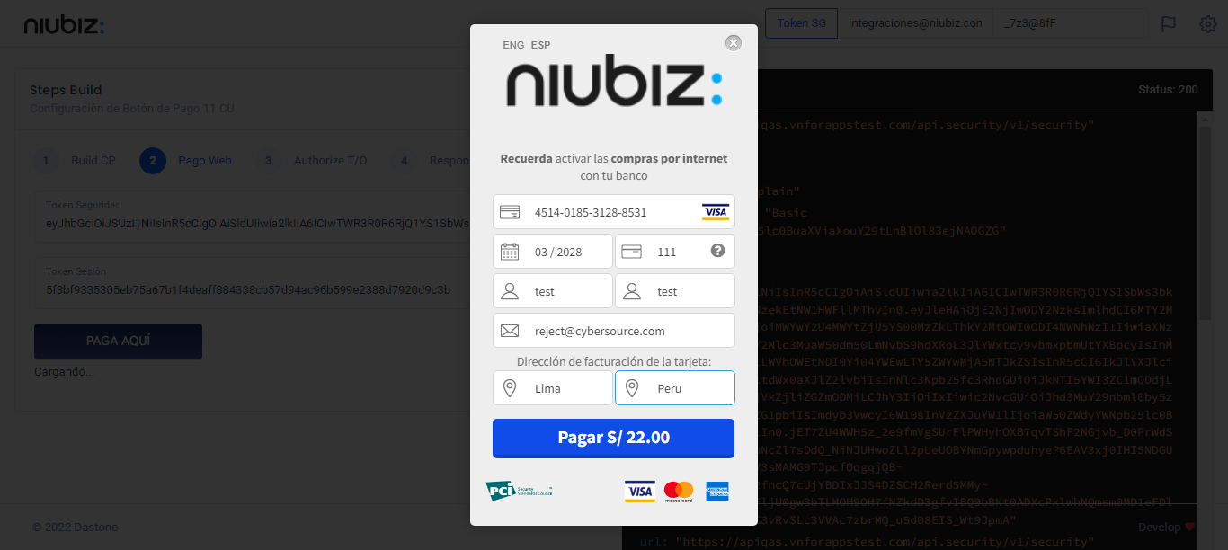  
Fecha : 01/09/2022, Hora : 08:45:35 | Autorización de Parámetros 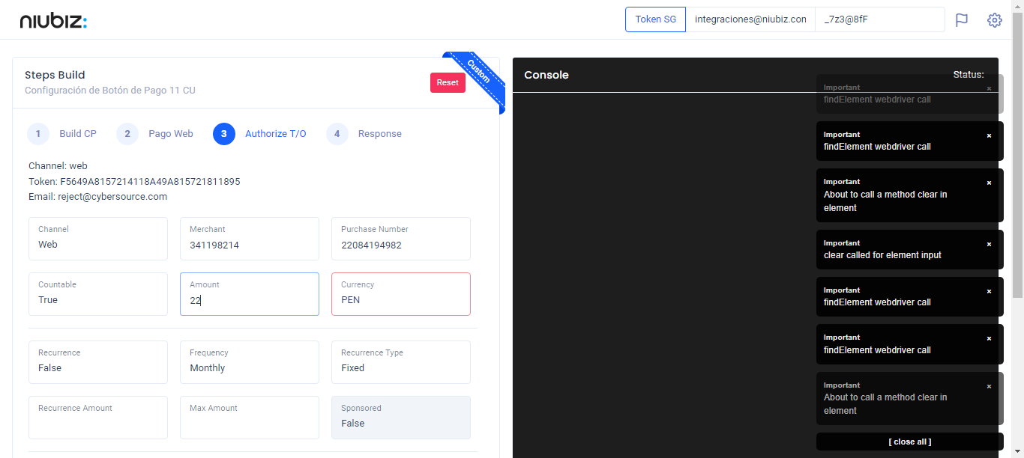  
Fecha : 01/09/2022, Hora : 08:45:50 | Valido la respuesta autorización 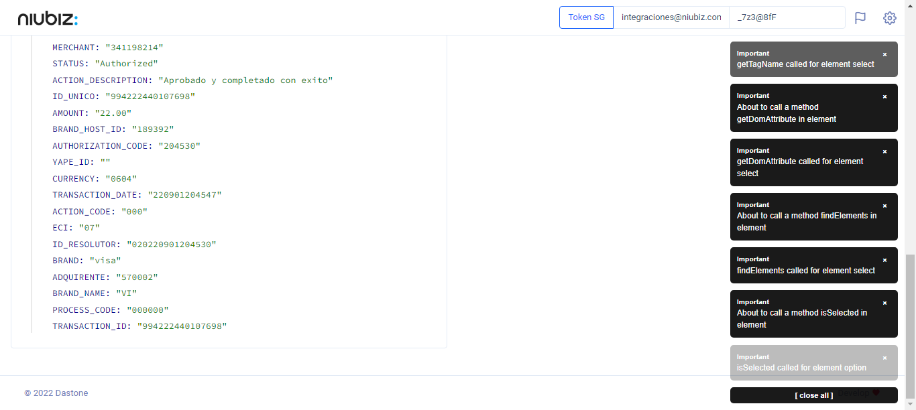  
Fecha : 01/09/2022, Hora : 08:45:50 | "{\"header\":{\"ecoreTransactionUUID\":\"3a409ee0-555c-4e72-bc90-855554ff5b48\",\"ecoreTransactionDate\":1662083148666,\"millis\":3139},\"fulfillment\":{\"channel\":\"web\",\"merchantId\":\"341198214\",\"terminalId\":\"00000001\",\"captureType\":\"manual\",\"countable\":true,\"fastPayment\":false,\"signature\":\"3a409ee0-555c-4e72-bc90-855554ff5b48\"},\"order\":{\"tokenId\":\"F5649A8157214118A49A815721811895\",\"purchaseNumber\":\"22084194982\",\"productId\":\"\",\"amount\":22,\"installment\":0,\"currency\":\"PEN\",\"authorizedAmount\":22,\"authorizationCode\":\"204530\",\"actionCode\":\"000\",\"traceNumber\":\"63\",\"transactionDate\":\"220901204547\",\"transactionId\":\"994222440107698\"},\"dataMap\":{\"TERMINAL\":\"00000001\",\"BRAND_ACTION_CODE\":\"00\",\"BRAND_HOST_DATE_TIME\":\"220901204519\",\"TRACE_NUMBER\":\"63\",\"ECI_DESCRIPTION\":\"Transaccion no autenticada pero enviada en canal seguro\",\"SIGNATURE\":\"3a409ee0-555c-4e72-bc90-855554ff5b48\",\"CARD\":\"451401******8531\",\"MERCHANT\":\"341198214\",\"STATUS\":\"Authorized\",\"ACTION_DESCRIPTION\":\"Aprobado y completado con exito\",\"ID_UNICO\":\"994222440107698\",\"AMOUNT\":\"22.00\",\"BRAND_HOST_ID\":\"189392\",\"AUTHORIZATION_CODE\":\"204530\",\"YAPE_ID\":\"\",\"CURRENCY\":\"0604\",\"TRANSACTION_DATE\":\"220901204547\",\"ACTION_CODE\":\"000\",\"ECI\":\"07\",\"ID_RESOLUTOR\":\"020220901204530\",\"BRAND\":\"visa\",\"ADQUIRENTE\":\"570002\",\"BRAND_NAME\":\"VI\",\"PROCESS_CODE\":\"000000\",\"TRANSACTION_ID\":\"994222440107698\"}}" Fecha : 01/09/2022, Hora : 08:45:52 | Validación de ECI: 00 != 07